Министерство науки и высшего образования Российской Федерации

Федеральное государственное бюджетное образовательное учреждение высшего образования

«Волгоградский государственный технический университет»

Факультет электроники и вычислительной техники

Кафедра «Программное обеспечение автоматизированных систем»

**ПОЯСНИТЕЛЬНАЯ ЗАПИСКА**

**к курсовой работе**

по дисциплине «Объектно-ориентированный анализ и программирование»

на тему: «Проектирование и реализация программы с использованием объектно-ориентированного подхода»

(индивидуальное задание – вариант № 21_02)

Студент: Шеху А.У.

Группа: ПрИн-367

Работа зачтена с оценкой ________________ « » ______________ 20 г.

Руководитель проекта, нормоконтроллер ______________ Литовкин Д.В.

Волгоград 2022 г.

Министерство науки и высшего образования Российской Федерации

Федеральное государственное бюджетное образовательное учреждение высшего образования

«Волгоградский государственный технический университет»

Факультет электроники и вычислительной техники

Направление 09.03.04 «Программная инженерия»   
Кафедра «Программное обеспечение автоматизированных систем»

Дисциплина «Объектно-ориентированный анализ и программирование»

Утверждаю

Зав. кафедрой __________ Орлова Ю.А.

**ЗАДАНИЕ**

**на курсовую работу**

Студент: Шеху А.У.

Группа: ПрИн-367

1. Тема: «Проектирование и реализация программы с использованием объектно-ориентированного подхода» (индивидуальное задание – вариант №21_02)

Утверждена приказом от «01» марта 2022г. № 303-ст

2. Срок представления работы к защите « 26 »   мая  2022 г

3. Содержание пояснительной записки:

формулировка задания, требования к программе, структура программы, типовые процессы в программе, человеко-машинное взаимодействие, код программы и модульных тестов

4. Перечень графического материала:

____________________________________________________________________

5. Дата выдачи задания «04» марта 2022 г.

Руководитель проекта: __________________ Литовкин Д.В.

Задание принял к исполнению: __________________ Шеху А.У.

«04» марта 2022 г.

**Содержание**

1 Формулировка задания 4

2 Нефункциональные требования 4

3 Первая итерация разработки 5

3.1 Формулировка упрощенного варианта задания 5

3.2 Функциональные требования (сценарии) 5

3.3 Словарь предметной области 5

3.4 Структура программы на уровне классов 5

3.5 Типовые процессы в программе 5

3.6 Человеко-машинное взаимодействие 5

3.7 Реализация ключевых классов3.8 Реализация ключевых тестовых случаев 10

4 Вторя итерация разработки 11

4.1 Функциональные требования (сценарии) 11

4.2 Словарь предметной области 11

4.3 Структура программы на уровне классов 11

4.4 Типовые процессы в программе 11

4.5 Человеко-машинное взаимодействие 11

4.6 Реализация ключевых классов 11

4.7 Реализация ключевых тестовых случаев 11

5 Список использованной литературы и других источников 11

# 1 Формулировка задания

Правила игры «Шарики»:

* Игра происходит на прямоугольном стакане NxM заполнен шариками разного цвета.
* Можно взрывать цепочки из шариков одного цвета, находящихся рядом друг с другом. При этом шарики, находящиеся выше, падают вниз.
* Цель игры - оставить на поле как можно меньше шариков.
* Через определённые промежутки времени порождается новый нижний ряд шариков.

**Подвариант 1 (низкий уровень).**

Вариативность: Предусмотреть возможность создания новых шариков со специальными возможностями по взрыванию соседних шариков. Шарики должны быть визуально различимы.

Реализовать: шарик, который уничтожает все остальные шарики в ряду.

**Подвариант 2 (низкий уровень).**

Вариативность: предусмотреть различные способы порождения очередного ряда шариков.

Реализовать:

- случайный способ порождения ряда шариков;

- не должны образовываться цепочки длиной более 5 шариков.

# 2 Нефункциональные требования

1. Программа должна быть реализована на языке Java SE 12 с использованием стандартных библиотек, в том числе, библиотеки Swing.
2. Форматирование исходного кода программы должно соответствовать Java Code Conventions, September 12, 1997.

# 3 Первая итерация разработки

### 3.1 Формулировка упрощенного варианта задания

Правила игры «Шарики»:

* Игра происходит на прямоугольном стакане NxM заполнен шариками разного цвета.
* Можно взрывать цепочки из шариков одного цвета, находящихся рядом друг с другом. При этом шарики, находящиеся выше, падают вниз.
* Цель игры - оставить на поле как можно меньше шариков.
* Через определённые промежутки времени порождается новый нижний ряд шариков.

### 3.2 Функциональные требования (сценарии)

* 1. **Сценарий «Играть»:**

1. По указанию пользователя, Игра стартует.
2. По указанию Игры, Стакан создает Ячейки и формируется из них.
3. По указанию Игры, Стакан заполняет последние пять рядов ячейки шариками.
4. По указанию пользователя Шарик выбирается и делает его активным
5. Активный шарик создает последовательность шариков и помещает себя в нее
6. Последовательность ищет в Стакане шарики одного цвета
7. По указанию Игры, Стакан удаляет последовательность, если он образует группу из трёх и более одноцветных шариков
8. По указанию Стакана, Шарики, которые находятся выше удаленной последовательностю, падают вниз
9. По указанию Игры, Через определённые промежутки времени, Стакан порождает новый нижний ряд шариков
10. **Сценарий завершается**.
    1. **Дочерний сценарий «**Последовательность ищет в Стакане шарики одного цвета**»**
11. По указанию Стакана, соседние ячейки ячейки активного шарика проверяются
12. **Для** **всех соседние** **ячейки**
    1. Если шарик в соседней ячейке и активный шарик имеют одинаковый свет, то, соседний шарик создает свою последовательность и помещает себя в нее
    2. Последовательность соседного шарика ищет в Стакане шарики одного цвета
    3. Последовательность соседнего шарика помещаеться в последовательность активного шарика
13. **Сценарий завершается**.
    1. **Дочерний сценарий** «Стакан удаляет последовательность, если он образует группу из трёх и более одноцветных шариков»
14. По указанию Стакана, каждый шарик в последовательности удаляется из своей ячейки
15. Последовательность удаляется из набор шариков в стакане
16. **Сценарий завершается**.
    1. **Дочерний сценарий** «Шарики, которые находятся выше удаленной последовательностю, падают вниз»
17. Ячейка сообщает, что в ней нет шарика
18. Стакан ишет шарик в ячейках выше в том же столбце
19. Cтакан переносит шарик в ячейку, которая отправила сообщение
20. **Сценарий завершается**.
    1. **Дочерний сценарий «**Стакан порождает новый нижний ряд шариков**»**

1. Cтакан перемещает шары, который находится в нем в следующую ячейку над ним

2. Для всех ячеек в последнем ряду ячейки в стакане

2.1. Стакан создает новый шарик случайного цвета и помещает его в ячейку

**3. Сценарий завершается.**

* 1. **Альтернативный сценарий – переполнение стакана**

1. Если шарик достигает последней верхней ячейки стакана, и ячейка под ним не пустая
2. То игра выводит сообщение о завершении игры
3. Игра завершается
4. **Сценарий завершается.**

### 3.3 Словарь предметной области

**Игра** - управляет игровым циклом: инициирует создание всех объектов, определяет окончание игры и оценки пользователя.

**Стакан** – область, состоящая из ячеек.

**Ячейка** – область поля, в которой может находиться шарик.

**Шарик** – объект способный взаимодействовать со стаканом и имеет свет.

**Активный Шарик** – Шарик, выбранный по указанию пользователя

**Последовательность шариков** – Группа шариков вокруг шарик, находит последовательность шаров того же цвета, что и шарик.

### 3.4 Структура программы на уровне классов

### 3.5 Типовые процессы в программе

### 3.6 Человеко-машинное взаимодействие

1. Общий вид главного экрана программы представлен ниже. На нем есть игровое поле, на котором изображено 200 ячейки. В начале игры в последних пяти рядах ячеек находятся шары.
2. 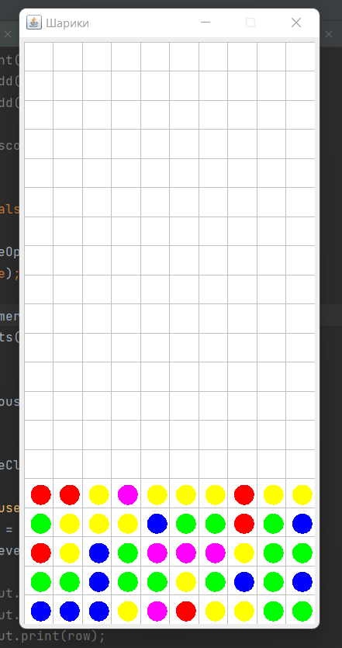
3. Рис. 1. Общий вид главного экрана программы
4. Шарик выбирается нажатием левой кнопки мыши по ней. Активный шарик образует последовательность шариков того же цвета рядом с ним. При этом фон ячейка каждого шара в последовательности меняется на серый
5. 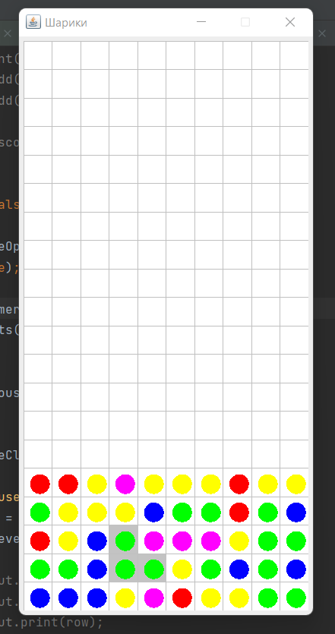
6. Рис. 2. Последовательность шаров одного цвета
7. Через определённые промежутки времени, последовательность шаров удаляется
8. 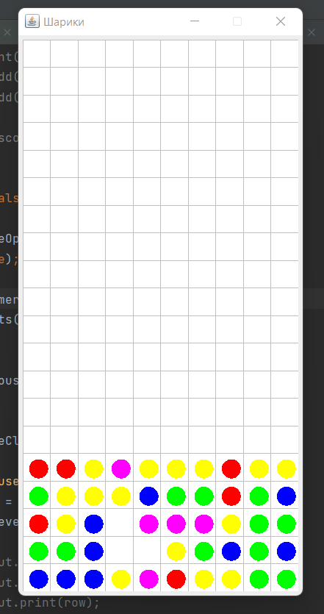
9. Рис. 4. Последовательность шаров удалена
10. При удаление шариков, Шарики, которые находятся выше удаленной последовательностю, падают вниз по одному шагу за раз
11. 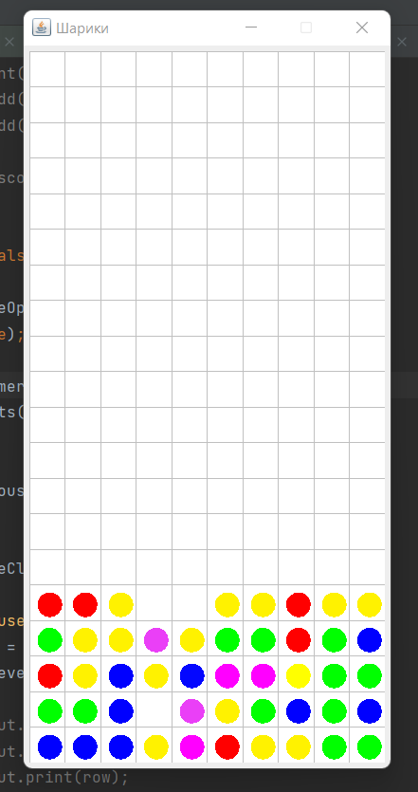
12. Рис. 5.1. Падиние шарики на один шаг вниз
13. 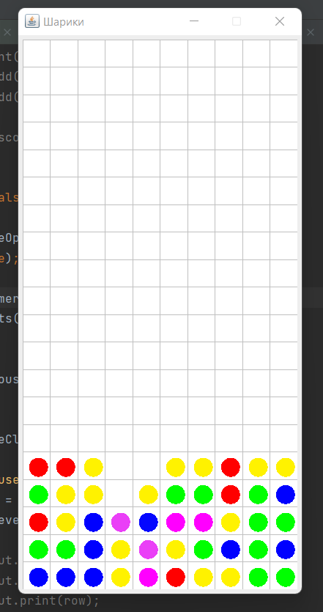
14. Рис. 5.3. Шарики, которые находятся выше удаленной последовательностю, падали вниз
15. 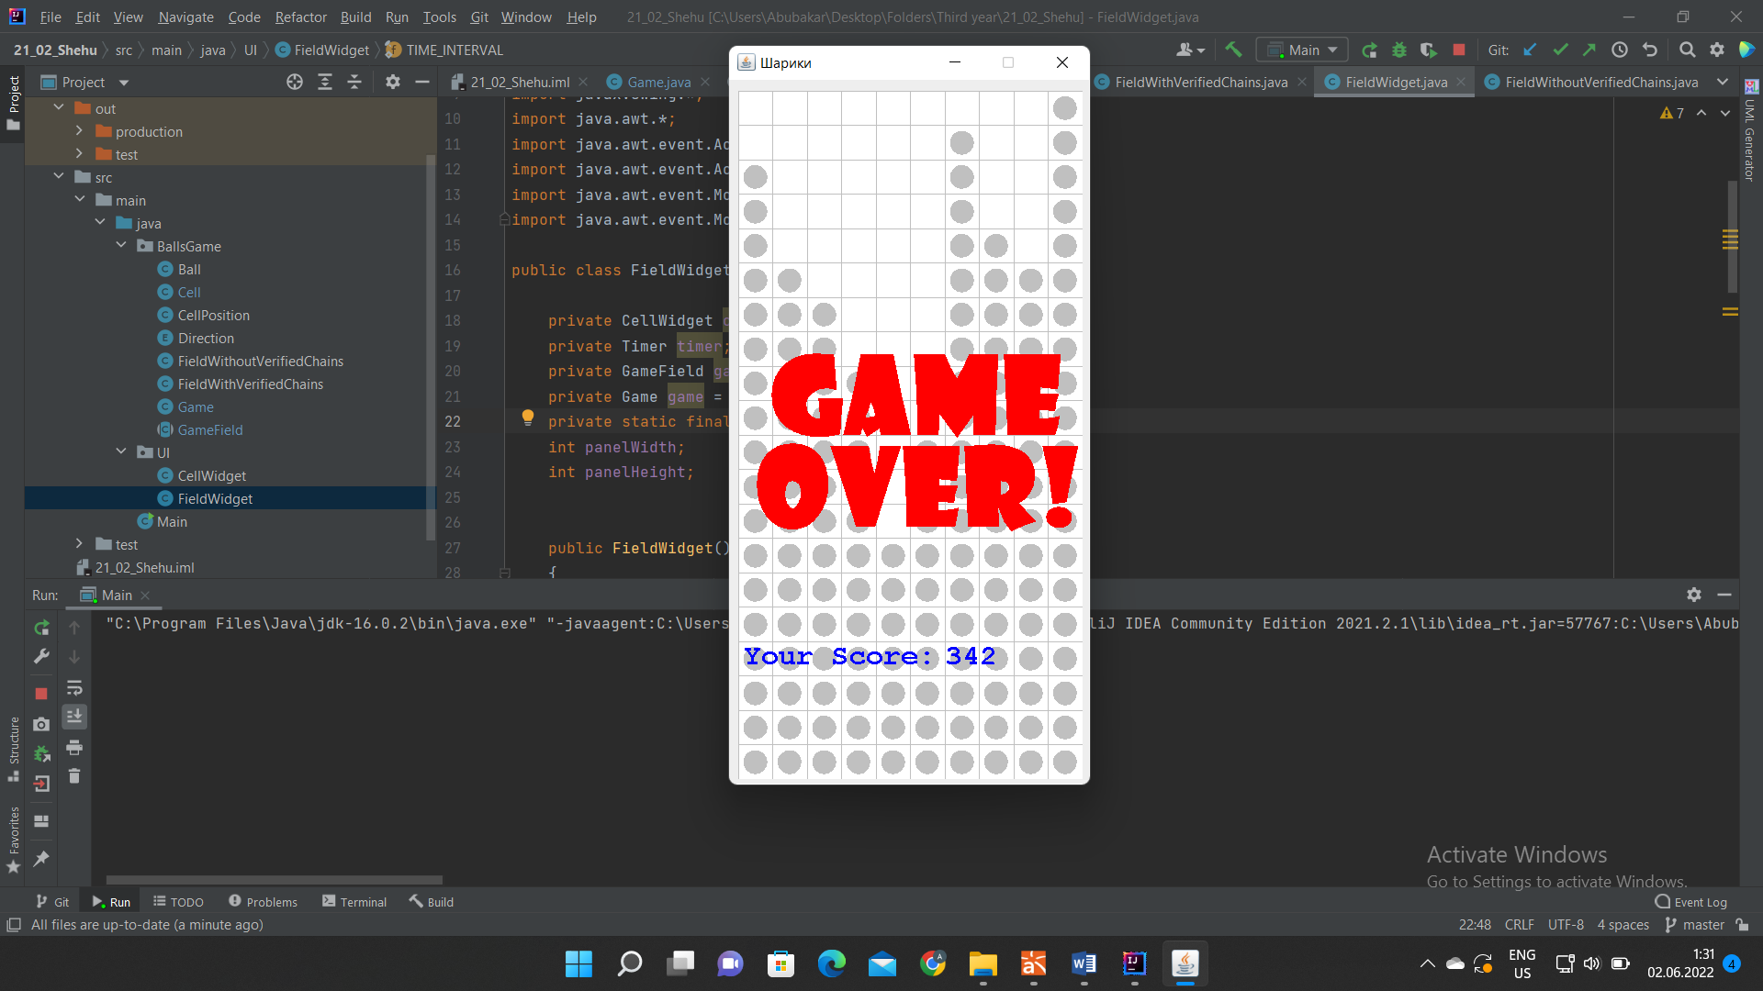
16. Рис. 5.2. Сообщение о завершение игра

### 3.7 Реализация ключевых классов3.8 Реализация ключевых тестовых случаев

# 4 Вторя итерация разработки

### 4.1 Функциональные требования (сценарии)

1. **1) Сценарий «Играть»:**
2. 1. По указанию пользователя, Игра стартует.
3. 2. По указанию Игры, Стакан создает Ячейки и формируется из них.
4. 3. По указанию Игры, Стакан заполняет последние пять рядов ячейки шариками.
5. 4. По указанию пользователя Шарик выбирается и делает его активным
6. 5. Активный шарик создает последовательность шариков и помещает себя в нее
7. 6. Последовательность ищет в Стакане шарики одного цвета
8. 7. По указанию Игры, Стакан удаляет последовательность, если он образует группу из трёх и более одноцветных шариков
9. 8. По указанию Стакана, Шарики, которые находятся выше удаленной последовательностю, падают вниз
10. 9. По указанию Игры, Через определённые промежутки времени, Стакан создает новый нижний ряд шариков следя за тем чтобы цепочки были длиной не более 5 шариков
11. **10. Сценарий завершается.**
12. **2) Дочерний сценарий «Последовательность ищет в Стакане шарики одного цвета»**
13. 1. По указанию Стакана, соседние ячейки ячейки активного шарика проверяются
14. 2. Для всех соседние ячейки
15. 2.1. Если шарик в соседней ячейке и активный шарик имеют одинаковый свет, то, соседний шарик создает свою последовательность и помещает себя в нее
16. 2.2. Последовательность соседного шарика ищет в Стакане шарики одного цвета
17. 2.3. Последовательность соседнего шарика помещаеться в последовательность активного шарика
18. **3. Сценарий завершается.**
19. **3) Дочерний сценарий «Стакан удаляет последовательность, если он образует группу из трёх и более одноцветных шариков»**
20. 1. По указанию Стакана, каждый шарик в последовательности удаляется из своей ячейки
21. 2. Последовательность удаляется из набор шариков в стакане
22. **3. Сценарий завершается.**
23. **4) Дочерний сценарий «Шарики, которые находятся выше удаленной последовательностю, падают вниз»**
24. 1. Ячейка сообщает, что в ней нет шарика
25. 2. Стакан ишет шарик в ячейках выше в том же столбце
26. 3. Cтакан переносит шарик в ячейку, которая отправила сообщение
27. **4. Сценарий завершается.**
28. **5) Дочерний сценарий «Стакан создает новый нижний ряд шариков следя за тем чтобы цепочки были длиной не более 5 шариков»**
29. 1. Cтакан перемещает шары, который находится в нем в следующую ячейку над ним
30. 2. Для всех ячеек в последнем ряду ячейки в стакане
31. 2.1. Стакан создает новый шарик случайного цвета
32. 2.2. Стакан проверяет, можно ли поместить шарик в ячейку
33. 2.3. Если можно поместить шарик в ячейку
34. 2.3.1. Стакан помещает его в ячейку
35. 2.4. Иначе, стакан меняет цвет шарика и помещает его в ячейку
36. 3. Cтакан добавляет новую группу шаров в ячейки последного ряда
37. **4. Сценарий завершается.**
38. **6) Дочерний сценарий «Стакан проверяет, можно ли поместить шарик в ячейку»**
39. 1. Стекан проверяет соседей ячейки на западе и севере ячейки
40. 2. Если соседние ячейки существуют и в них есть шарики
41. 2.1. Для каждого шарик в двух соседних ячейках
42. 2.1.1. Если шарик соседней ячейки и новый шарик имеют одинаковый цвет
43. 2.1.1.1. Шарик создает последовательность шариков и помещает себя в нее
44. 2.1.1.2. Последовательность соседного шарика ищет в Стакане шарики одного цвета
45. 3. Если размер любой из последовательностей соседних шариков равен или превышает пять
46. 3.1. Стакан понимает, что новый шарик не может быть помещен в ячейку
47. 4. Иначе стакан понимает, что новый шарик может быть помещен в ячейку
48. **5. Сценарий завершается.**
50. **7) Альтернативный сценарий – переполнение стакана**
51. 1. Если шарик достигает последней верхней ячейки стакана, и ячейка под ним не пустая
52. 2. То игра выводит сообщение о завершении игры
53. 3. Игра завершается
54. **4. Сценарий завершается.**

### 4.2 Словарь предметной области

**Игра** - управляет игровым циклом: инициирует создание всех объектов, определяет окончание игры и оценки пользователя.

**Стакан** – область, состоящая из ячеек.

**Ячейка** – область поля, в которой может находиться шарик.

**Шарик** – объект способный взаимодействовать со стаканом и имеет свет.

**Активный Шарик** – Шарик, выбранный по указанию пользователя

**Последовательность шариков** – Группа шариков вокруг шарик, находит последовательность шаров того же цвета, что и шарик.

### 4.3 Структура программы на уровне классов

### 4.4 Типовые процессы в программе

### 4.5 Человеко-машинное взаимодействие

### 4.6 Реализация ключевых классов

### 4.7 Реализация ключевых тестовых случаев

# 5 Список использованной литературы и других источников

**Перечень замечаний к работе**